ROTINA DO TRABALHO PEDAGÓGICO ATIVIDADES EM DOMICÍLIO (Pré II-A Integral) – Professora ELIZETE
> Data: 19 à 23/10/2020.
E.M.E.I. “Emily de Oliveira Silva”- ETAPA II A

2ª Feira | 3ª Feira | 4ª Feira | 5ª Feira | 6ª Feira
- ÁUDIO LIVRO: “ UM AMOR DE FAMÍLIA” (https://youtu.be/G95Os1Vkj5k )  - INÍCIO DA APOSTILA 6:  - CALENDÁRIO DO MÊS DE OUTUBRO  - Preencher o calendário do mês de outubro com os números e pintar até o dia atual, está na página 5.  - Assistir as explicações das atividades, postadas hoje no grupo.  - BRINCADEIRA ACERTO O ALVO!!  MATERIAS:  - ROLINHOS DE PAPEL HIGIÊNICO  - PAPEL  - CANETA OU CANETINHA  - BOLINHAS PEQUENAS OU MACARRÃO REDONDO PARA SUBSTITUIR  - OBJETIVO E DESENVOLVIMENTO  ESTA ATIVIDADE TEM O OBJETIVO DE DESENVOLVER COORDENAÇÃO MOTORA, RACIOCÍNIO LÓGICO E CONTAGEM TERMO A TERMO.  FAÇA NÚMEROS DE 1 AO 10 NA FOLHA , RECORTE COLE NOS ROLINHOS. DEPOIS GRUDE OS ROLINHOS DE PAPEL HIGIÊNICO NO CHÃO, MARQUE UMA DISTÂNCIA ENTRE OS ROLINHOS E SUA CRIANÇA, DEPOIS A INCENTIVE A ACERTAR O MACARRÃO OU BOLINHA PEQUENA DENTRO DE UM DOS ROLINHOS. SE ELA ACERTAR O 5, POR EXEMPLO, DEVE PEGAR PARA SI MESMA 5 GRÃOS DE MACARRÃO, DEIXE QUE ELA CONTE E TENTE PEGAR OS GRÃOS.  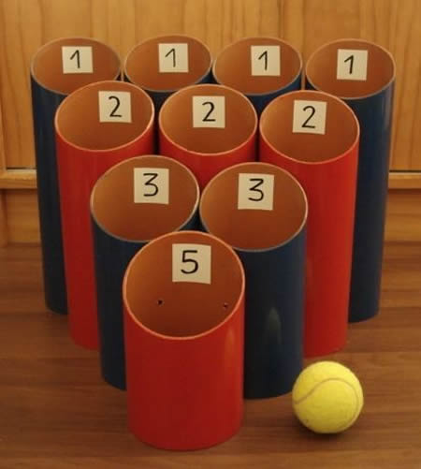 | LEITURA PELA PROFESSORA ELIZETE “CHAPEUZINHO AMARELO”  - APOSTILA 6:  - SEQUÊNCIA DIDÁTICA QUADROS DE IVAN CRUZ  - Realizar atividade da página 6 e 7. | - ÁUDIO LIVRO: “ AS CENTOPÉIAS E SEUS SAPATINHOS” (https://youtu.be/M488oGezD70 )  - APOSTILA 6:  - SEQUÊNCIA DIDÁTICA QUADROS DE IVAN CRUZ  - Realizar atividade da página 8 e 9. | - ANIMAÇÃO INFANTIL: “TURMA DA MÔNICA – ARTE NA PRAÇA” (https://youtu.be/KPNrnch8tRg)  - APOSTILA 6:  - SEQUÊNCIA DIDÁTICA QUADROS DE IVAN CRUZ  - Realizar atividade da página 10 e 11.  - BRINCADEIRA : BOLICHE E GARRAFINHAS !!!  MATERIAS:  - GARRAFINHAS PET;  - LIMPAS E VAZIAS;  - BOLA.  OBJETIVO E DESENVOLVIMENTO  ESTA ATIVIDADE TEM O OBJETIVO DE DESENVOLVER A COORDENAÇÃO MOTORA, O RACIOCÍNIO LÓGICO E A CONTAGEM TERMO A TERMO.  BASTA COLOCAR AS GARRAFINHAS ENFILEIRADAS OU AGRUPADAS EM FORMA DE TRIÂNGULO E INCENTIVAR QUE SUA CRIANÇA JOGUE A BOLA A UMA CERTA DISTÂNCIA TENTANDO ACERTÁ-LAS.  QUANDO ACONTECER INCENTIVE-A A CONTAR QUANTAS GARRAFAS CAIRAM E QUANTAS FICARAM EM PÉ.  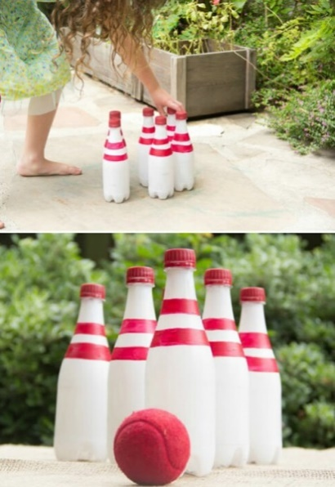 | - ANIMAÇÃO INFANTIL: “SHOW DA LUNA, BOLHA BOLHINHA E BOLÃO” (https://youtu.be/SSwv_9xSA0g )  - APOSTILA 6:  - SEQUÊNCIA DIDÁTICA QUADROS DE IVAN CRUZ  - Realizar atividade HOJE O BRINQUEDO É O PIÃO, ver na página 12,  